**МУНИЦИПАЛЬНОЕ БЮДЖЕТНОЕ ДОШКОЛЬНОЕ ОБРАЗОВАТЕЛЬНОЕ УЧРЕЖДЕНИЕ ДЕТСКИЙ САД №72 «КОРАБЛИК»**

**Доклад на тему:**

**Факторы, способствующие формированию положительного отношения**

**к труду детей дошкольного возраста.**

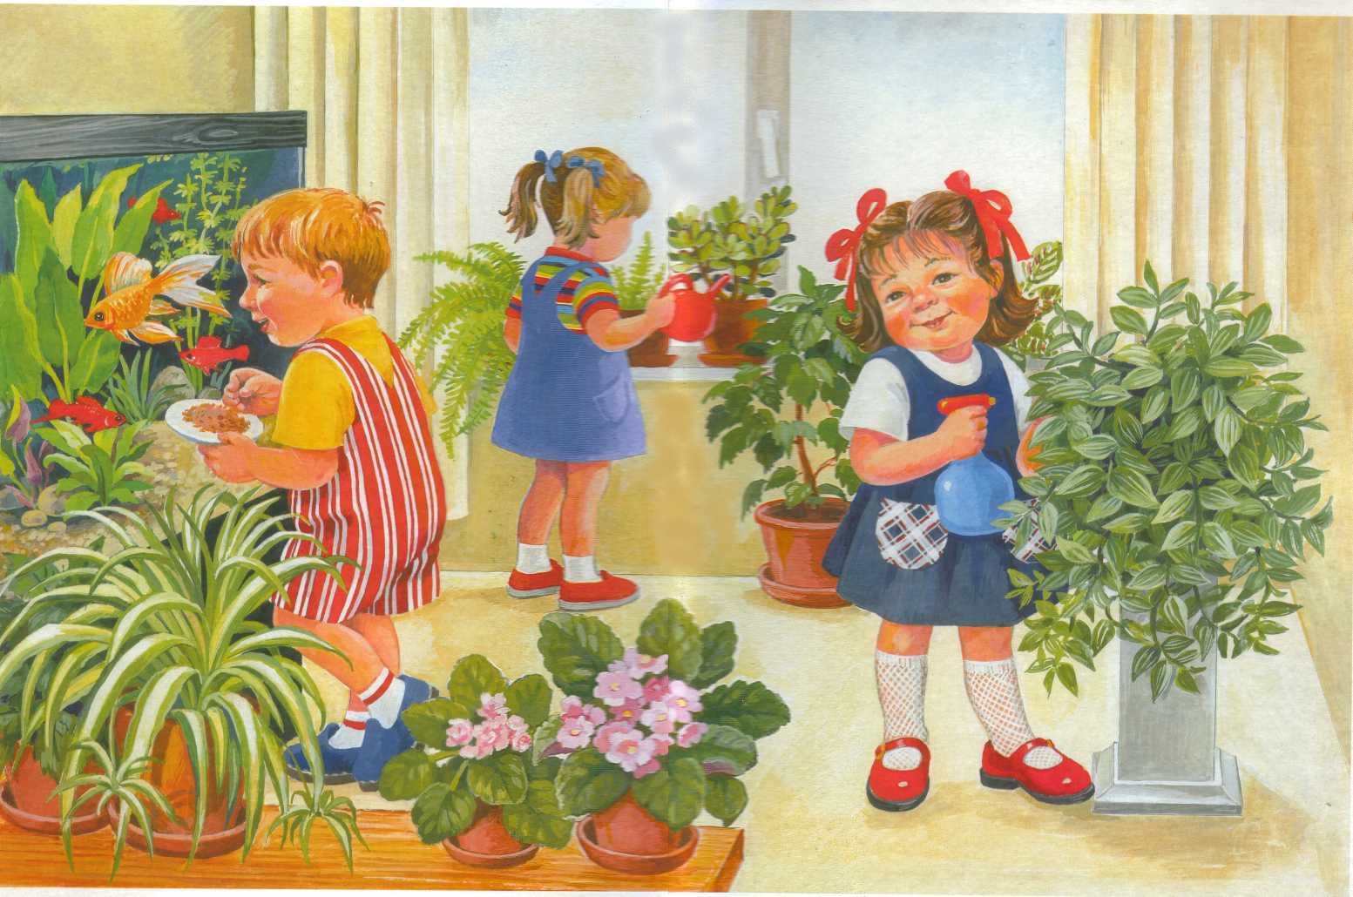

Подготовила: воспитатель средней

группы **Кузнецова М.А.**

г. о. Мытищи 2020г.

*Добрый день, уважаемые педагоги. Я вам расскажу о факторах, которые способствую формированию положительного отношения детей к труду.*

**Слайд №2.**

«Труд становится великим воспитателем, когда он входит в духовную жизнь наших воспитанников, дает радость дружбы и товарищества, развивает пытливость и любознательность, рождает волнующую радость преодоления трудностей, открывает все новую и новую красоту в окружающем мире...» *В.А. Сухомлинский*

**Слайд №3.**

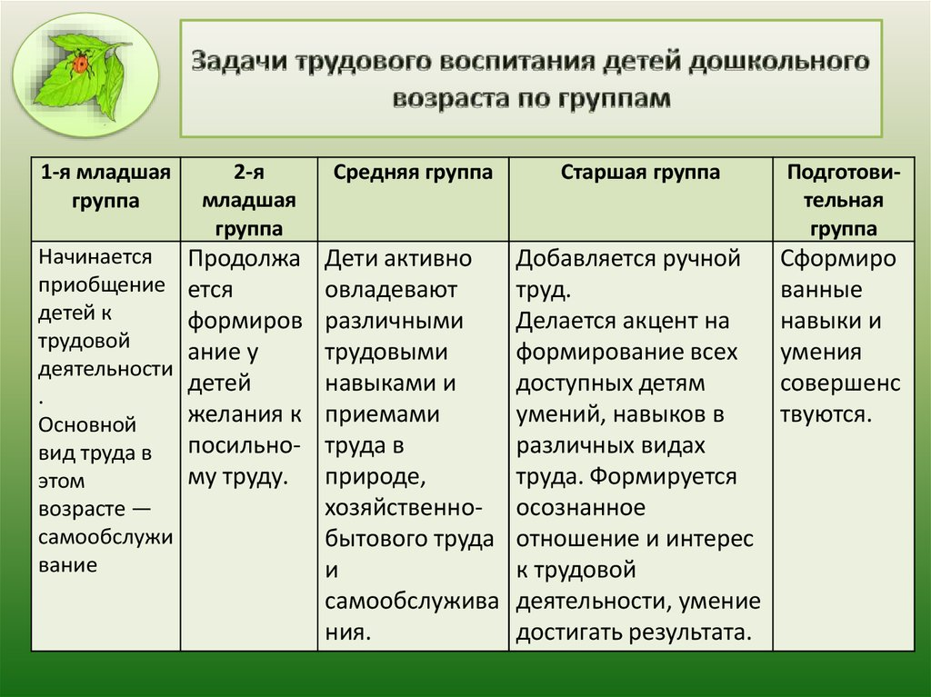Давайте мы рассмотрим Задачи трудового воспитания в ДОУ в соответствии с **ФГОС.**

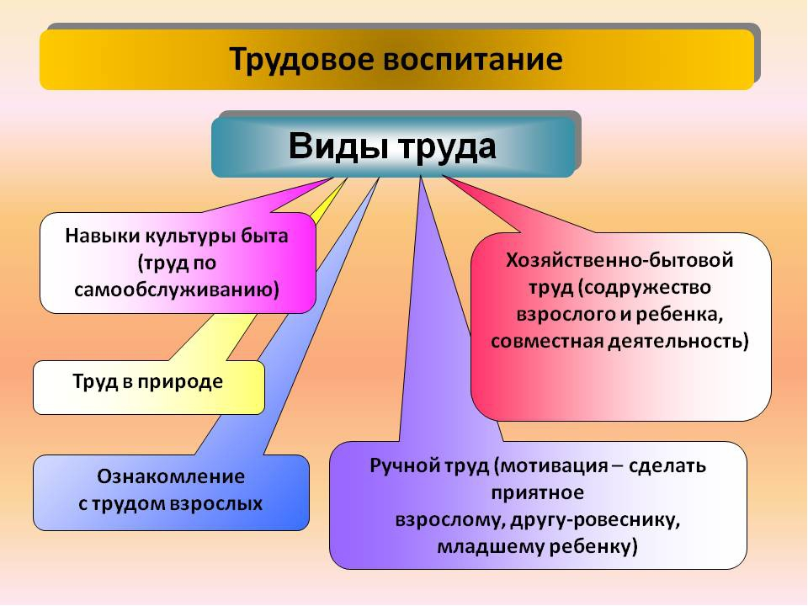**Слайд №4** *Давайте рассмотрим виды детского труда*

По содержанию детский труд можно разделить на несколько видов:

- хозяйственно-бытовой труд: самообслуживание, уход за помещением и вещами, помощь взрослым в приготовлении пищи;

- труд «в природе»: выращивание комнатных растений, посевы и посадки в цветнике, на огороде, в саду, уход за домашними животными;

-  ручной труд (с элементами конструирования): изготовление игрушек и простейших пособий из бумаги, картона, из природного материала, работа по дереву.

Любое познавательное занятие, не обходится без художественной литературы, а также стихов, загадок, пословиц. С их помощью усиливается эмоциональное воздействия на детей.

**На примере своей группы хочу показать, как происходит формирование положительного отношения к труду через литературное слово.**

С младшего дошкольного возраста нужно начинать работу по воспитанию у детей положительного отношения к труду взрослых. Трудовое воспитание маленьких детей начинается с самообслуживания (умывание, одевание и т.д.), широко используются потёкши, на пример:

**Слайд №5**

**Потешка!**

|  |
| --- |
| **Водичка серебристая**  **Струится из-под крана.**  **И мыло есть душистое,**  **Совсем как в нашей ванной.** |

**Закатаем рукава,**

**Открываем кран - вода.**

**Моем глазки, моем щечки,**

**Моем уши и ладошки!**

**Посмотрите, крошки,**

**На свои ладошки.**

**Ах, какие ладошки!**

**Чистые ладошки!**

**Слайд №6** Стихи, например, как А.Барто «Девочка чумазая», где детей побуждают следить за своей опрятностью.

— Ах ты, девочка чумазая,

где ты руки так измазала?

Чёрные ладошки;

на локтях — дорожки.

— Ах ты, девочка чумазая,

где ты носик так измазала?

Кончик носа чёрный,

будто закопчённый.

**Слайд №7**

В среднем возрасте дети становятся по самостоятельней у них более совершенные в сравнении с малышами трудовые навыки, их чувства и отношения более осознанны, шире интерес к окружающей жизни. Дети увлеченно играют в «больницу», передавая не только трудовые действия, но и взаимоотношения между людьми, их отношение к работе.

Например, стихотворениеАнны Кардашовой «Наш доктор»,

Доктор

На уколы! На уколы!

Собирайся, ребятня!

Вы не бойтесь! Я не больно –

Ведь хороший доктор я.

Поднимите-ка рубашки,

Я послушаю живот.

Ой-ой-ой! Урчит там что-то,

Срочно выпейте компот.

Вот вам градусник по мышку,

Посидите пять минут.

Я натру вас лучшей мазью,

Наложу на руку жгут.

Может, банки вам поставить?

Я умею – верь - не верь.

И давление измерю,

Вы прилягте на постель.

Я вам выпишу рецептик,

Всё купите по нему.

Позабочусь я о детках,

Потому что их люблю.

Так же сказки (К. Чуковский «Айболит».) Наш Марк запомнил эти стихи и вошёл в роль доктора. Дети из этого стихотворения узнают о том, что доктор — это добрый и смелый человек, он помогает детям, зверятам, если они заболевают. Также педагог может рассказать о враче детского сада. Провести экскурсию в медицинский кабинет.

**Слайд №8**

Так же положительное формирование детей к труду происходит через сюжетно- ролевую игру «Повар» с использованием художественного слова.

Повар

А у нас сегодня в группе

Будет нова игра:

Все девчонки – поварихи,

А мальчишки – повара.

Мы халатики надели,

Колпаки на головах.

И кастрюльки с черпаками

Разложили на столах.

Наши кубики – картошка,

А морковка – карандаш.

Даже мячик станет луком –

Будет вкусным супчик наш.

Всё посолим, помешаем,

По тарелкам разольём.

Кукол весело посадим

И накормим перед сном.

Мы сегодня поварихи,

Мы сегодня повара!

Но тарелочки помоем,

Ведь закончилась игра.

**Слайд №9**

На примересказка «Репка», и стихотворения «Садовник» И учатся ухаживать за растениями и цветами.

Вот перед нами сад цветущий  
Растёт, цветёт, благоухает...  
А в нём - садовник вездесущий,  
Он этим садом управляет.

**Слайд №10**

Так же в группе с заучиванием стихотворения у детей формируется положительный навык труда, и дети учатся ухаживать за комнатными цветами.

*Наталья Нищеева*

Катя леечку взяла,

Все цветочки полила.

Пусть попьют водички

Цветочки-невелички

Мягкой тряпочкой листочки

Протирала наша дочка,

Пыль дышать мешает,

Поры закрывает.

Острой палочкой взрыхлила

Землю всю в горшочках.

Катя – умница большая,

Маленькая дочка.

**Слайд № 11**

Дети, наблюдая за работай няни, всегда с большим желанием хотят учувствовать в процессе. Мы разъясняем ребятишкам, что работа дежурных нужна, что товарищи заботятся друг о друге, что дети должны помогать взрослым в их работе. С использованием сюжетно ролевой –игры и стихотворения.

**Игра**

«Научим Чебурашку накрывать на стол» Учить детей правильно сервировать стол, узнавать и называть предметы сервировки.

**Игровая ситуация** «Мы готовимся к обеду»

**Слайд №12**

**Потешки**

Мы дежурные сегодня.

Станем няне помогать,

Аккуратно и красиво

Все столы сервировать.

**Слайд №13**

**Через собственный пример** Обучаем приемам ручного труда. Учить ремонтировать книги: подклеивать через игру «Добавь словечко!»

**Игра «Добавь словечко».**

Добавляйте слова в рифму и по смыслу.

Есть у книжицы одежда,

Называется…. **(обложка)**

Наши книги - не просты,

По порядку в них**…(листы)**

Книги есть в саду и дома

Из бумаги и **…(картона)**

Книга – это мудрый труд,

Дети книги **…(берегут)**

Чтобы все на свете знать,

Нужно книги нам **…(читать)**

**Слайд №14.**

**Дети проявляют большую инициативу в Уборке опавших листьев! Трудовое воспитание на свежем воздухе не только формирует у детей трудовые навыки и развивает трудолюбие, но и налаживает дружественные взаимоотношения между детьми.**

**Дети приобретают знания о материалах и орудиях труда, их назначении и использовании.**

**Василий Мирович**

Чтение стихотворения «листопад»

Листопад, листопад

Листья жёлтые летят,

Под ногой шуршат, шуршат

Скоро станет голым сад.

Таким образом, в формировании положительного отношения к труду детей важную роль играет чтение художественных произведений, загадок, пословиц, стихотворений. Литературные произведения пробуждают интерес, уважение к труду, желание подражать героям литературных произведений, подобно им, хорошо трудиться.

За последние годы наши детские писатели создали значительное количество произведений о труде.

Конец: Уважаемые педагоги я приготовила и распечатала ПОДБОРКУ ХУДОЖЕСТВЕННЫХ ПРОИЗВЕДЕНИЙ О ТРУДЕ (поговорки, загадки, стихи, пословицы).

Список используемой литературы.

1."Воспитание дошкольника в труде". Под ред. В. Г. Нечаевой  
Изд-во «Просвещение», М., 1974

2.Программа воспитания и обучения в детском саду/ Под ред. М.А.Васильевой, В.В.Гербовой, Т.С.Комаровой,2005

3.Виноградова А. М., Козлова С.А. Учебно-методические материалы «Дошкольное образование», 1987

4. «Собрание русских пословиц и поговорок о труде» Изд-во: "Нестор-История" (2011)

|  |  |  |  |  |  |  |  |
| --- | --- | --- | --- | --- | --- | --- | --- |
| **ДОУ** | **Ф.И. ребёнка** | **Возраст** | **Группа** | **Название работы номинация** | **Техника исполнения** | **Номинация** | **Ф.И.О. соавтора (родитель или педагог)** |
| МБДОУ №72 «Кораблик» | Можанов Иван | 5 лет | Средняя группа  «Лучики» | «Мамы разные важны, мамы разные нужны» | Рисунок выполнен цветными карандашами с использованием линера. | Конкурс рисунков | Соавтор  воспитатель  Кузнецова Мария Анатольевна |
| **ДОУ** | **Ф.И. ребёнка** | **Возраст** | **Группа** | **Название работы номинация** | **Техника исполнения** | **Номинация** | **Ф.И.О. соавтора (родитель или педагог)** |
| МБДОУ №72 «Кораблик» | Анфиса  Кошеева | 4 года | Средняя группа  «Лучики» | «Портрет любимой мамочки» | Рисунок выполнен цветными карандашами. | Конкурс рисунков | Соавтор  мама  Кощеева  Екатерина  Юрьевна |